どこシル伝言板登録シート
記入日： 年 月 日
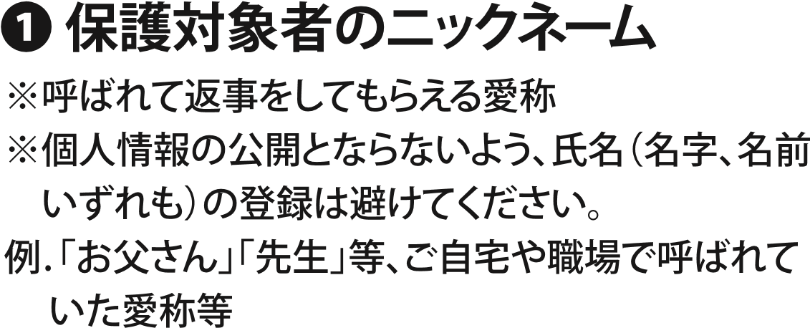
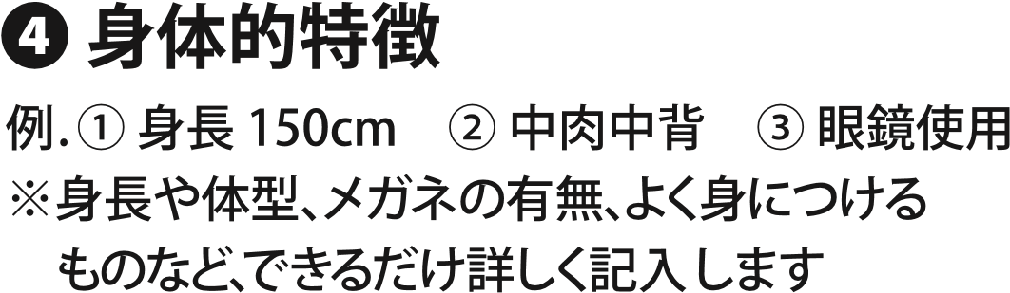
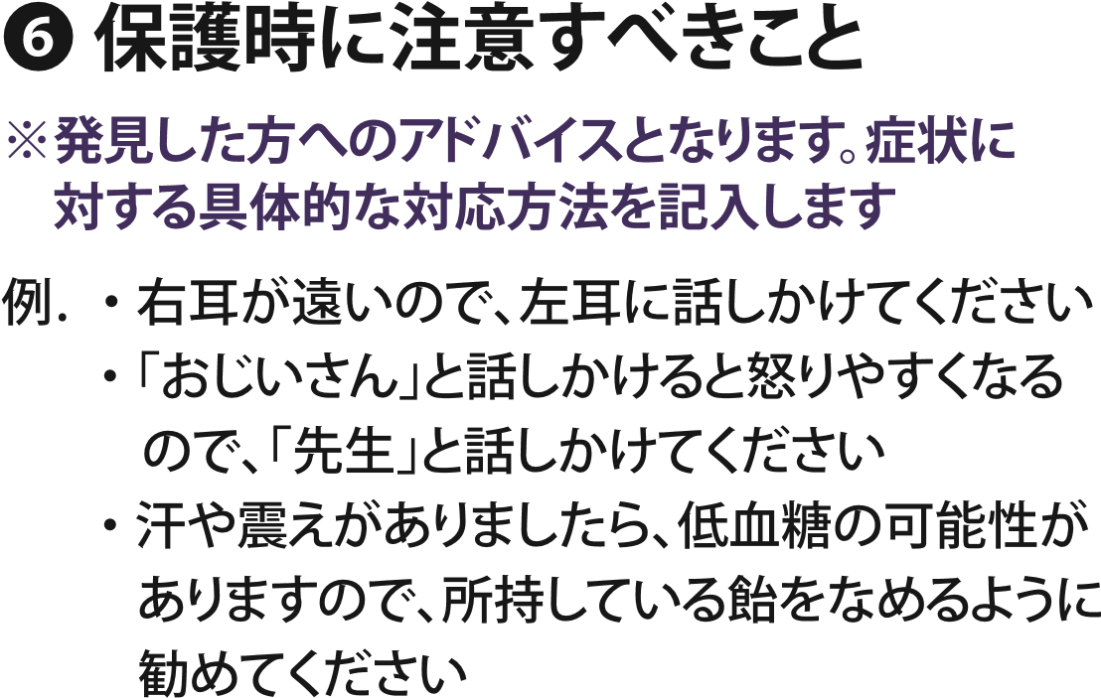
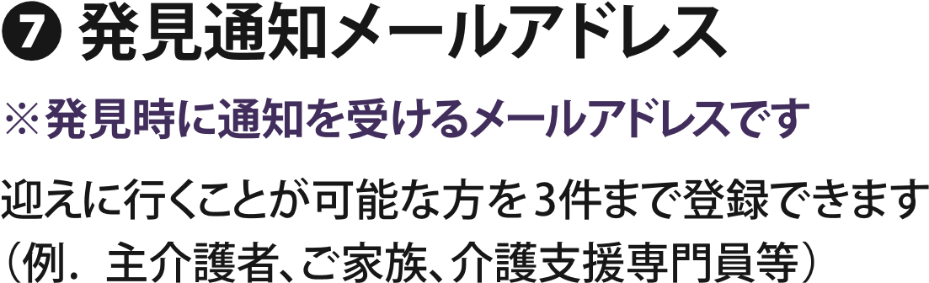
※発見通知メールアドレスは、発見者側には表示されません。

